20232144K6

(12分)洛埃德在1834年提出了一种更简单的观察干涉的装置。如图所示，单色光从单缝*S*射出，一部分入射到平面镜后反射到屏上，另一部分直接投射到屏上，在屏上两光束交叠区域里将出现干涉条纹。单缝*S*通过平面镜成的像是*S*′。

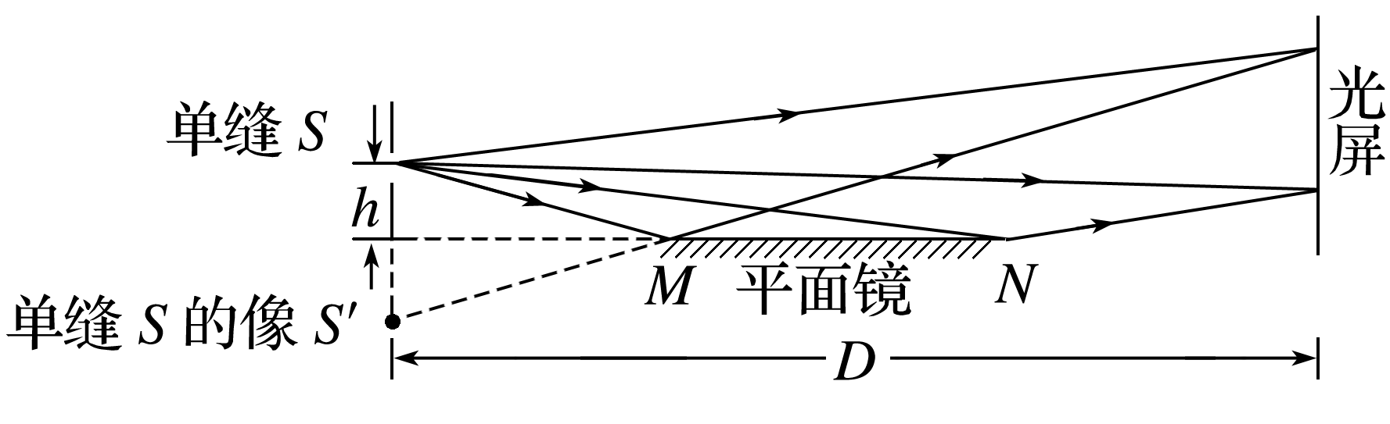

(1)(3分)通过洛埃德镜在屏上可以观察到明暗相间的干涉条纹，这和双缝干涉实验得到的干涉条纹一致。如果*S*被视为其中的一个缝，________相当于另一个“缝”；

(2)(3分)实验中已知单缝*S*到平面镜的垂直距离*h*＝0.15 mm，单缝到光屏的距离*D*＝1.2 m，观测到第3个亮条纹中心到第12个亮条纹中心的间距为22.78 mm，则该单色光的波长*λ*＝________ m(结果保留3位有效数字)；

(3)(3分)以下哪些操作能够增大光屏上相邻两条亮条纹之间的距离________；

A．将平面镜稍向上移动一些

B．将平面镜稍向右移动一些

C．将光屏稍向右移动一些

D．将光源由红色光改为绿色光

(4)(3分)实验表明，光从光疏介质射向光密介质界面发生反射，在入射角接近90°时，反射光与入射光相比，相位有π的变化，称为“半波损失”。如果把光屏移动到和平面镜接触，接触点*P*处是________。(选填“亮条纹”或“暗条纹”)